1. **Was ist…?**

Ein Ort, wo man sich Medien ausleihen kann.

**Rückseite:**   
  
„Alle Kinder stehen auf, die aktuell ein Buch aus der Bibliothek lesen!“

(Ein paar oder alle, die sich melden, je nach Zeit) Kinder stellen ihr Buch ganz kurz vor

Dann sage ich als Referent/in: *„Ich habe gelesen, dass, wenn Kinder regelmäßig lesen, dann werden sie …*

* *…Schlauköpfe*
* *...Erwerben die Kraft der Konzentration und Vorstellung*
* *...Verstehen den Unterricht besser*
* *...Tun sich leichter bei den Hausaufgaben*
* *…Haben bessere Noten*
* *…Bessere Abschlüsse, mehr Auswahl an Ausbildungs- oder Studienplätzen*
* *…Schönere Häuser, Gärten, Autos, Urlaube usw.*

*Stimmt das?*“ – Diskussion darf losgehen!

Weitere Frage:

Wo kann man sich besser konzentrieren, beim Lesen am Handy oder mit Buch?  
Antwort: Mit Buch, weil aus dem Buch keine Nachrichten rauskommen 😊

Ein riesiges **Netz**werk von verbundenen Computern.

**Rückseite:**

1. Was bedeutet „Ein riesiges Netzwerk von verbundenen Computern“?

Soll ich euch die **Geschichte des Internets** erzählen? - 4 Wissenschaftler in den USA leiteten vor ca. 60 Jahren ein militärisches Forschungsprojekt. Sie arbeiteten an 4 unterschiedlichen Standorten/Universitäten, weit voneinander entfernt, und mussten ihre entsprechenden Daten und Dokumente zuerst über den Postweg austauschen. Das dauerte ihnen zu lange und sie verkabelten dann ihre Computer. Nun konnten sie weitaus schneller kommunizieren. Dies verschaffte ihnen einen großen Vorteil (durch Schnelligkeit in der Kommunikation) beim Bau neuer Waffen. Auch heutzutage ist die USA noch Militärmacht Nummer 1, was die Waffen betrifft. Im Laufe der Jahre wurden aus 4 Computern ca. 1000 Computer, die miteinander verbunden wurden.

**Aufgabe: Kinder bauen ein (Inter-)Netz** oder skizieren es zusammen an die Tafel oder am Smartboard (mit Hilfe USA Karte). Das Netz beginnt zuerst mit 4 Computern, wie oben beschrieben. (Man zeichnet 4 Computer auf die Tafel oder am Smartboard kann man über einen Kartendienst im Browser die USA aufrufen und darauf kann man die 4 Computer zeichnen). Ein Kind kommt nach vorne und verbindet dann die 4 Computer, dann zeichnet man weiter Universitätsstandorte in die Karte und die Kinder verbinden auch diese. Es entsteht das erste Computernetzwerk.

Später wurde aus dem Geheimprojekt ein öffentliches Projekt, an dem alle Menschen teilnehmen durften. Heute sind Computer auf verschiedenen Kontinenten miteinander über Seekabel oder Satelliten verbunden. Sh. auch auf youtube: <https://www.youtube.com/watch?time_continue=60&v=uIZh2v7YpP4&embeds_referring_euri=https%3A%2F%2Fwww.medienpraevention.info%2F> (Videotitle: „Das Netz - Eine kurze Geschichte des Internets“)

1. **Was gibt es in……?**

*Bücher und DVDS*

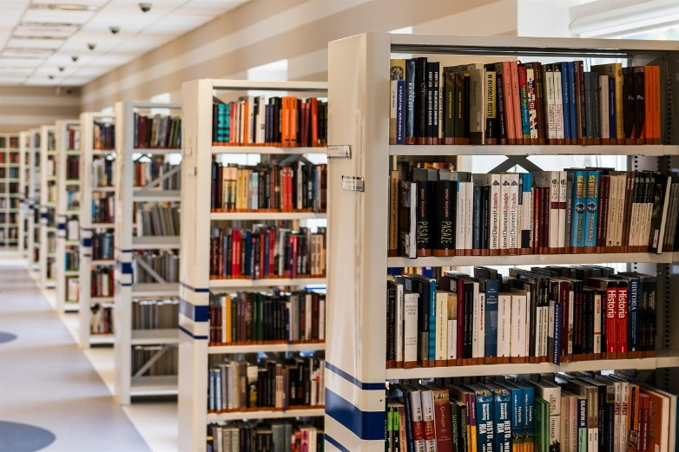

Bild von Michal Jarmoluk auf Pixabay

Rückseite: hier brauchen wir nicht weiter zu erläutern.

*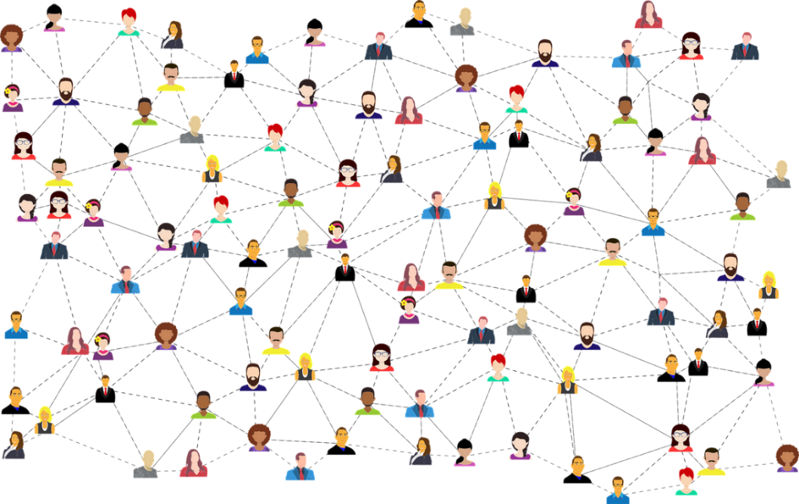Texte, Bilder, Videos, Spiele, Soziale Netzwerke, Suchmaschinen, Onlineshops …*

Bild von [Gordon Johnson](https://pixabay.com/de/users/gdj-1086657/?utm_source=link-attribution&utm_medium=referral&utm_campaign=image&utm_content=3846597) auf [Pixabay](https://pixabay.com/de/?utm_source=link-attribution&utm_medium=referral&utm_campaign=image&utm_content=3846597)

**Rückseite:**

Ich konzentriere mich bei dieser Karte auf die **Sozialen Netzwerke**: Ich skizziere hier meine Erklärung: man könnte dies sicher auch anders machen.

Bei Frage 1 sprachen wir über das Internet. Nun, was ist der Unterschied zwischen dem Internet und *Social Media*?: Beides sind Netzwerke, im Internet werden Computer mit Computern verbunden, in Sozialen Netzwerken werden Menschen mit Menschen verbunden, und zwar online!(sh. Bild oben) Ich lasse hier das Bild auch nochmal im Kreis rumzeigen.

Erfahrungen: Wer war schon Mal in einem **sozialen Netzwerk**?

**Beispiele** für Soziale Netzwerke! > auch Onlinespiele sind Soziale Netzwerke

Man fragt die Kinder nach **Vorteilen**: 1 wesentlicher Vorteil: Sehr schnell kann man Inhalte zugleich mit mehreren Personen teilen und darüber kommunizieren, veröffentlichen, Rückmeldungen erhalten, viele aktuelle Infos erhalten. Die Kinder werden weitere Vorteile nennen.

Man fragt die Kinder nach **Nachteilen** der sozialen Netzwerke. (Ich konzentriere mich auf den **Schwerpunkt** „Ablenkungsgefahr/Drang immer wieder nach neuen Nachrichten zu checken)

Ich spreche von 3 Beispielen:

1. **5.-klässlerin, die 1000 Fans** auf *TikTok* hat: Was macht das mit dem Mädchen und ihrer Gesundheit? Wir stellen uns vor:

* Nachdem sie Film erstellt und hochlädt, gibt es eine Erwartungshaltung (Habe ich neue Likes bekommen?) > Ablenkung (welche Auswirkung hat das auf mein Leben, Bewegung, Freunde, Schule…?)Ablenkung aufgrund der **Ungewissheit, wann** Nachrichten kommen. Sie checkt immer wieder, weil sie ja nicht weiß, wann neue Nachrichten kommen.
* Alltag wird evtl. ständig **unterbrochen**
* Man bekommt auch Nachrichten von **unangenehmen Leuten, Fremden > Einstellung privater Modus**
* Man *swipet* bei Langeweile > Suchtgefahr, Dopaminausschüttung

1. **Rattenversuch:** Ratten, die nicht wissen, wann Futter gebracht wird, werden unruhig und schauen immer wieder zur Futterstelle (sh. Parallele zu Tiktok und Mädchen aus Beispiel 1) > Regeln und Rhythmen helfen uns ein besseres Leben führen zu können. Struktur im Leben ist sehr hilfreich.
2. **Palutenfilm**: <https://www.youtube.com/watch?v=LyqmgEVOBrk> (Titel: Pro Tipps mit Paluten: Digitales Wohlbefinden)

Nachdem es Paluten schlecht ging, setzte er sich eigene Grenzen > Regeln und Rhythmen für alle wichtig!!!Film wird besprochen.

**Aufgabe:**  
Nun sollen die Kinder in Kleingruppenarbeit aufschreiben, welche Medien- und Alltagsregeln sie von zu Hause haben. Reihum werden diese Ergebnisse präsentiert.

1. **Welchem „Medien-Raum“ kann ich mehr vertrauen?**

Den Bibliotheken,   
denn Bücher werden durch sie und durch Verlage geprüft nach

* Qualität,
* Wahrheitsgehalt und
* Altersfreigabe.

Rückseite:  
jedes beliebige Buch (aus dem Klassenzimmer) hat einen Verlag und dieser prüft die Bücher wie oben beschrieben

Qualität heißt: viel Arbeit (Korrekturlesen, schöne Texte, Wahrheitsgehalt, Seriosität…) und viel Können (Ausbildung des Autors) stecken dahinter

Es ist nicht immer alles wahr, was gezeigt wird.

Im Internet kann jeder was posten, hochladen oder schreiben, egal mit welchen Absichten.

**Rückseite:**Film von youtube reflektieren: <https://www.br.de/sogehtmedien/weiterfuehrende-schulen/un-wahrheiten-luegen-erkennen-fakes-fake-news-100.html>  **Zusätzlich:**

Fake gibt es nicht nur auf youtube sondern auch auf **Whatsapp:**

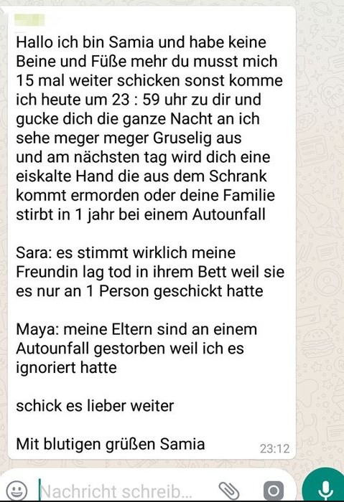**Bildkarte Whatsapp** als weiteres Beispiel an ungeeigneten Online Inhalten:

Welche Gefühle kann so ein Kettenbrief bei mir als Kind auslösen?  
Was mache ich, wenn ich so einen Kettenbrief erhalte und er mir Angst macht?

* Hilfe holen, also mit Eltern oder Schulsozialarbeit reden
* sofern Mut da ist, in Ruhe nochmals durchlesen und nach Auffälligkeiten suchen:
  + Sara und Maya haben das nicht geschrieben, denn sie hätten sonst in Whatsapp ein extra Sprechblasen
  + Viele Schreibfehler
  + Wer hat das eigentlich geschrieben?

**Fake *Lidl Gutschein:*** Stimmt das? Was passiert, wenn ich auf den Link klicke?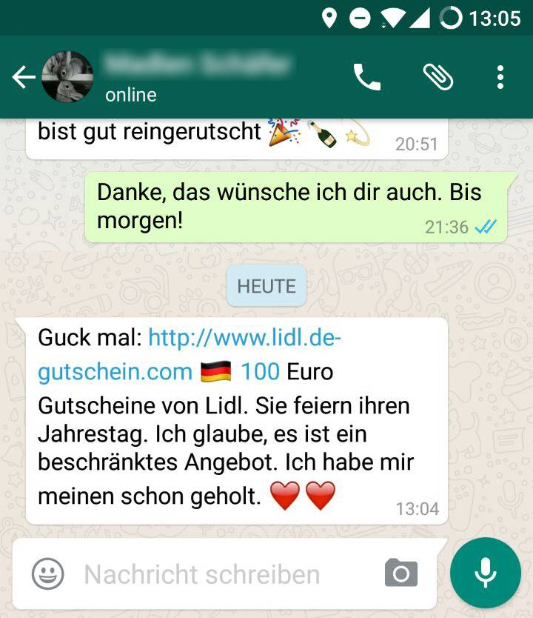

1. **Wer kontrolliert ….?**

*Die Leitung der Bibliothek kontrolliert die Bücher.*

*Rückseite:*

*Selbsterklärend  
  
Was passiert, wenn in der Kinderecke der Bibliothek ein ungeeignetes Buch auftaucht? >Die Bibliothek ist verantwortlich und kümmert sich i.d.R. darum.*

*Im Internet wird wenig kontrolliert.*

***Rückseite:***

Spieleentwickler, Google, Youtube, Minecraft, Instagram, Tik Tok, Whatsapp, also Softwareentwickler und Konzerne etc. kümmern sich nicht darum, ob jemand sein echtes Profil angibt oder nicht:

„Wahre“ Geschichte (etwas abgewandelt) Beispiel zur Kontrolle im Internet

12-jährige spielt über 6 Monate hinweg immer wieder Minecraft mit 15-jährigen, der ist war aber eigentlich 50! Haben sich prima verstanden. Nach 6 Monaten Onlinekommunikation fuhr sie immer wieder zu ihm. Sie hat zu ihm Vertrauen aufgebaut und später ist sie ihm blind gefolgt und wurde freiwillig entführt. (Je nach Klasse kann diese Geschichte die Schüler etwas überfordern aber auf Problematik sollte man indirekt hinweisen.) Wenn man die Geschichte erzählt, dann sollte sie **gut** enden: Ich erzähle immer, dass die Polizei den Täter auf dem Weg nach Paris mit dem Auto festgenommen hat und das Mädchen nach Hause gebracht hat.

Welche Tricks hat er verwendet:

* Er war dort unterwegs, **wo viele Kinder online sind** (in Minecraft und nicht auf facebook)
* **Falsches** **Profil**
* Schritt für Schritt **Vertrauen** gewonnen (hat sie nicht sofort zu ihr eingeladen, sondern abgewartet, bis er ein sicheres Gefühl hatte, dass sie ihm vertraut. Als sie ihn das erste Mal sah, entschuldigte er sich, dass er sie belogen hätte, denn schließlich ist er ja 50 und nicht 15. Aber er wäre so alleine und wenn er sein wahres Alter angäbe, dann würde er alleine bleiben > „**Mitleidstour“**
* Er lernte sie und ihre Wünsche besser kennen (sie wollte unbedingt mal nach Paris zum Eifelturm, hatte sie mal erwähnt). Er lud sie dazu ein….
* Diese Cybergrooming Falle erkennt das Kind nicht. Das Kind gerät Schritt für Schritt ein paar Zentimeter tiefer in die Falle, bemerkt es aber nicht.

NutzerInnen können Verstöße melden, direkt in den Anwendungen oder auch bei <https://www.internet-beschwerdestelle.de/de/index.html>

1. **Wer hilft Kindern sich zu Recht zu finden?**

*Mitarbeiter der Bibliothek und Beschilderungen*

***Rückseite:***

*selbsterklärend*

*Kinder Suchmaschinen und Kinder Websites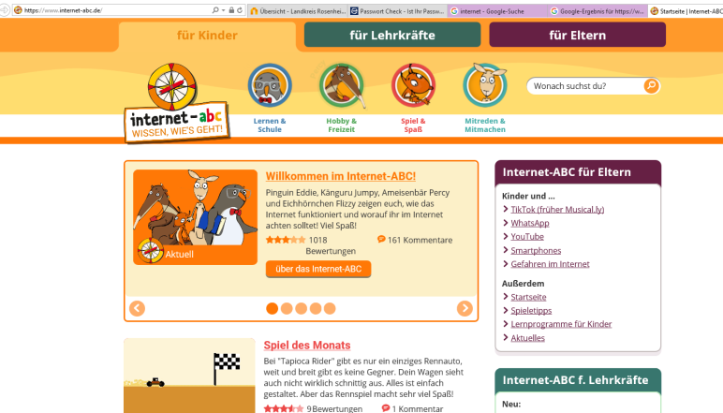*

***Rückseite:***

*Wir stellen Kindersuchmaschinen (*[*www.blinde-kuh.de*](http://www.blinde-kuh.de)*,* [*https://www.fragfinn.de/*](https://www.fragfinn.de/) *,* [*https://www.helles-koepfchen.de/*](https://www.helles-koepfchen.de/) *) vor und suchen nach einem Begriff.*

*UPDATE: blinde-kuh.de wurde eingestellt, das zeigt wie schwierig es ist im Internet ohne Persuasive Technology und den darauf folgenden Umsätzen zu überleben.*

*Sofern es die Zeit erlaubt, können wir einen selben Begriff sowohl auf einer Kindersuchmaschine als auch auf Google suchen.*

*Was sind die Vorteile einer Kindersuchmaschine?*

* Kind gerechte Texte
* Kontrollierte Inhalte
* (meist) Keine Werbung

Evtl. noch Klexikon vorstellen: <https://klexikon.zum.de/wiki/Klexikon:Willkommen_im_Klexikon>

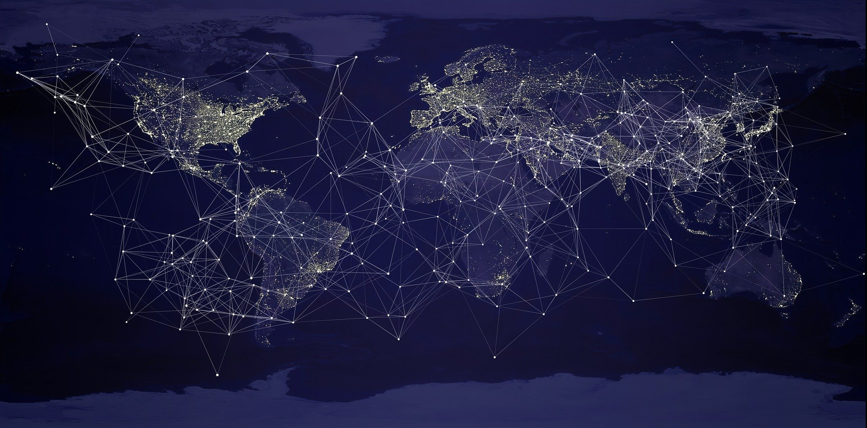  
Bild von [Pete 😀](https://pixabay.com/de/users/thedigitalartist-202249/?utm_source=link-attribution&utm_medium=referral&utm_campaign=image&utm_content=3866609) auf [Pixabay](https://pixabay.com/de/?utm_source=link-attribution&utm_medium=referral&utm_campaign=image&utm_content=3866609)

Internet



Bild von Michal Jarmoluk auf Pixabay

Bibliothek

*Hintergrundwissen: kann man einleitend den Kindern folgendes erzählen, damit sie mehr Wertschätzung für Bibliotheken und Bücher entwickeln:*

*Beispiel: In Alexandria im heutigen Ägypten vor ca. 2300 gab es eine Bibliothek mit Papyrusrollen. (näheres sh. Wikipedia)*

*Bibliotheken waren die ersten Wissensdatenbanken. Menschen aus aller Welt kamen nach Alexandrien und trafen sich dort, um schlauer zu werden. Und sie vermehrten mit Hilfe der Bibliothek ihr Wissen, das Wissen wurde umgesetzt im Schiffsbau, Medizin, Häuserbau, Philosophie etc.*

*Rund um eine bedeutende Bibliothek entstand ein Campus aus Studierenden, Universitäten etc.*

*Als Länder überfallen wurden, hat man oft auch die Bibliotheken entweder geplündert oder zerstört, um an Wissen heranzukommen oder eine bestimmte Kultur auszurotten.*

*Auch heute noch gibt es Kulturen, wo man Bücher aus Respekt nicht auf den Boden legt.*

*Bücher oder Schriftrollen waren damals (vor der Erfindung des Buchdrucks) einmalig und sehr wertvoll, wertvoller als Gold!*

*Einleitende Fragen zu den Karten Bibliothek und Internet:*

*Was haben beide gemeinsam?*

*Beides sind Datenbanken und liefern Informationen*